**寒假第二周读书报告**

09118223 吴亦珂

读书进度：第九章基本结束

1. **问题与解答**
2. （我提出）SMO算法b值的更新是如何计算的吗？

讨论结果：

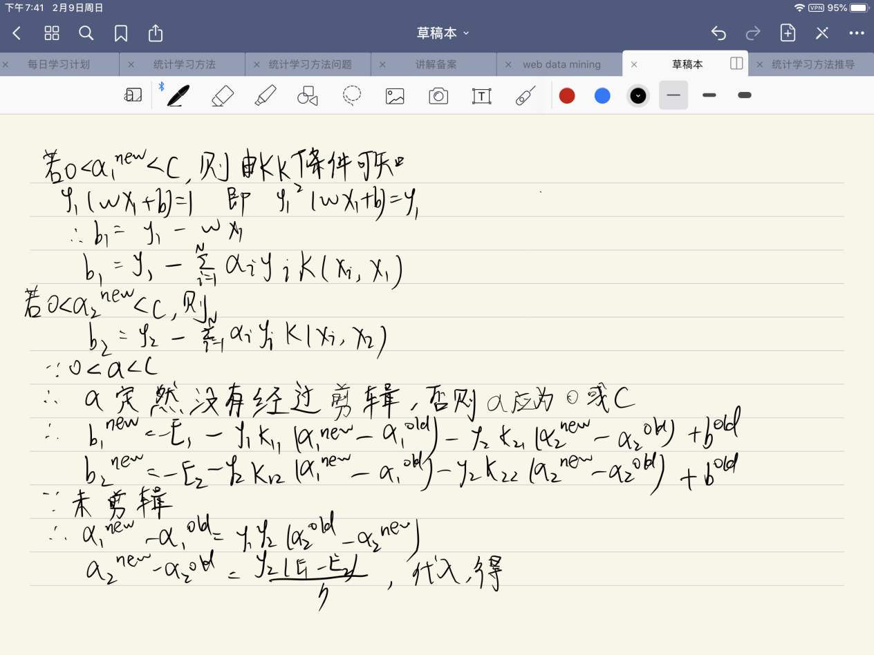

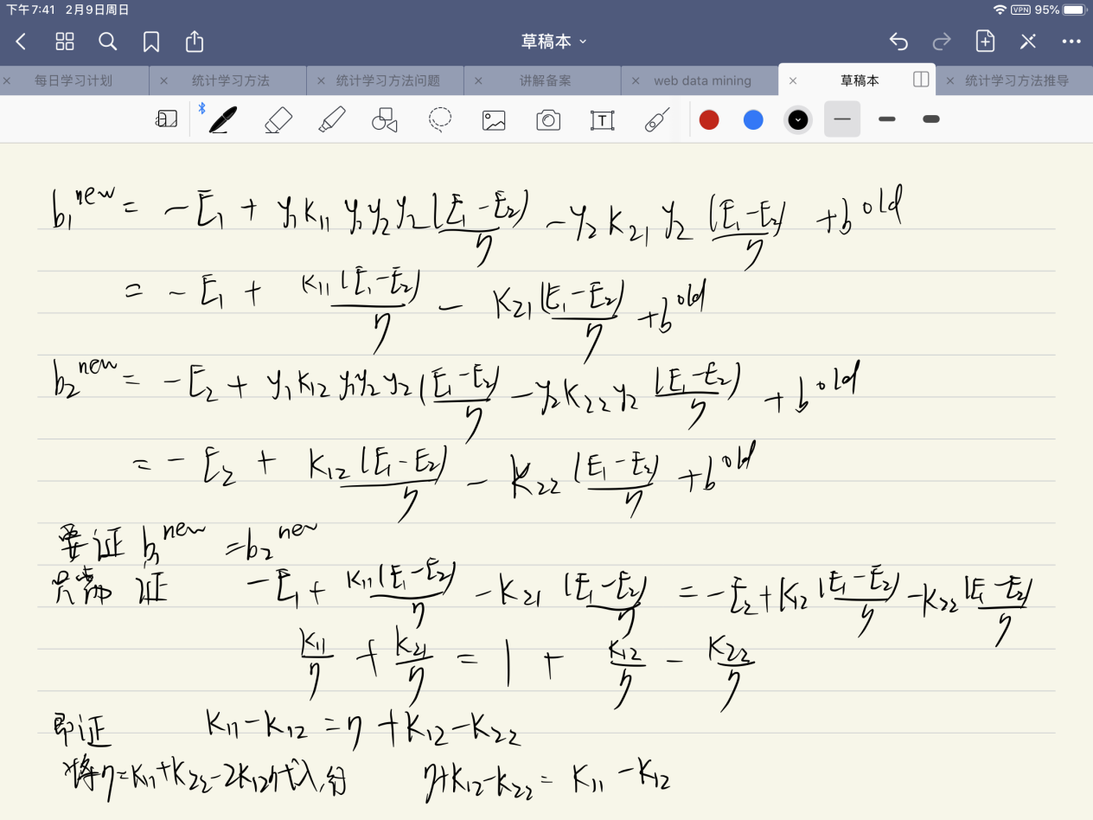

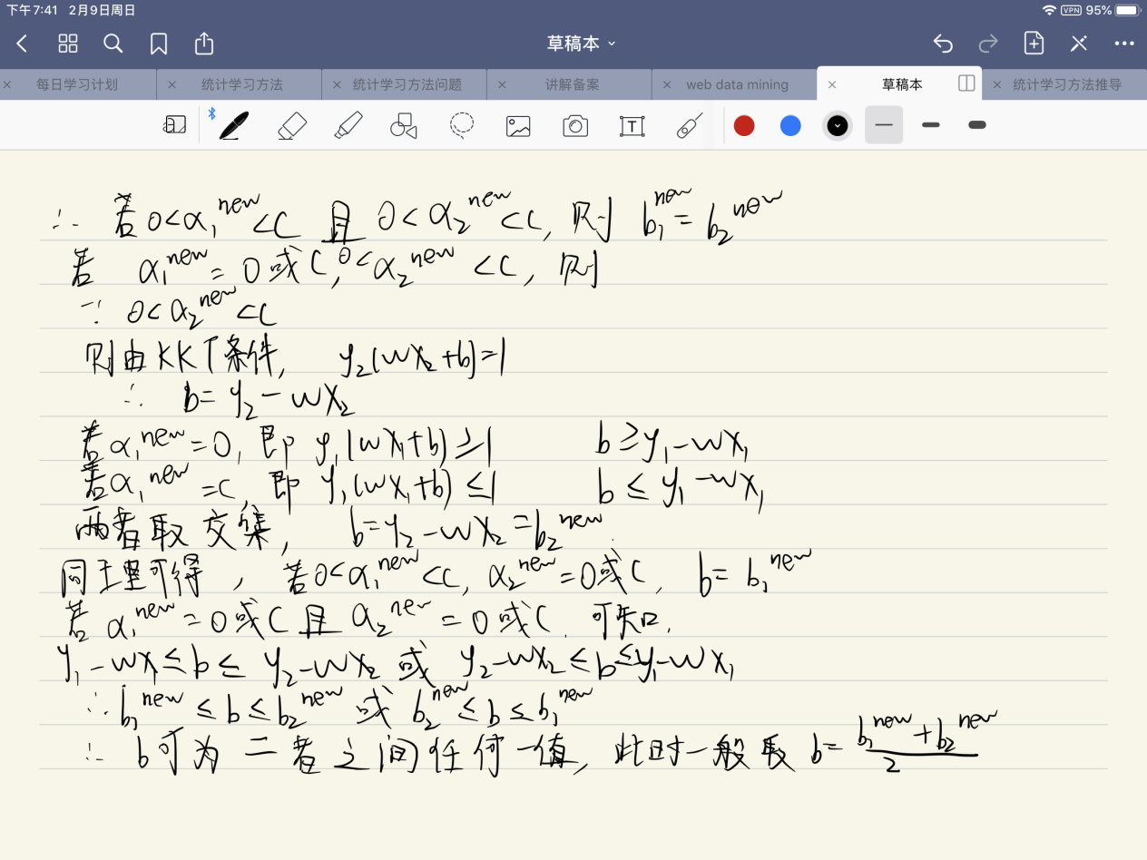

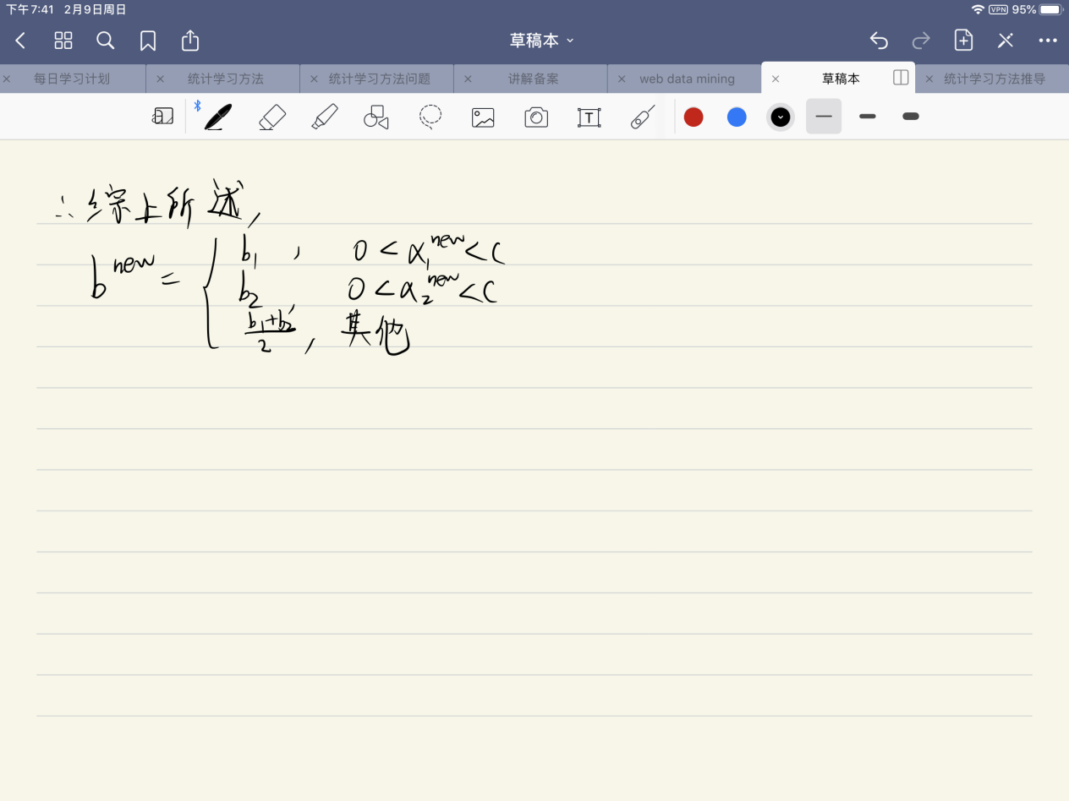

1. （别人提出）为什么min，而不是min||w||？

讨论结果：因为在||w||大于等于0的前提条件下，两者虽然确实等价，但是这么做主要是为了后面的计算方便。

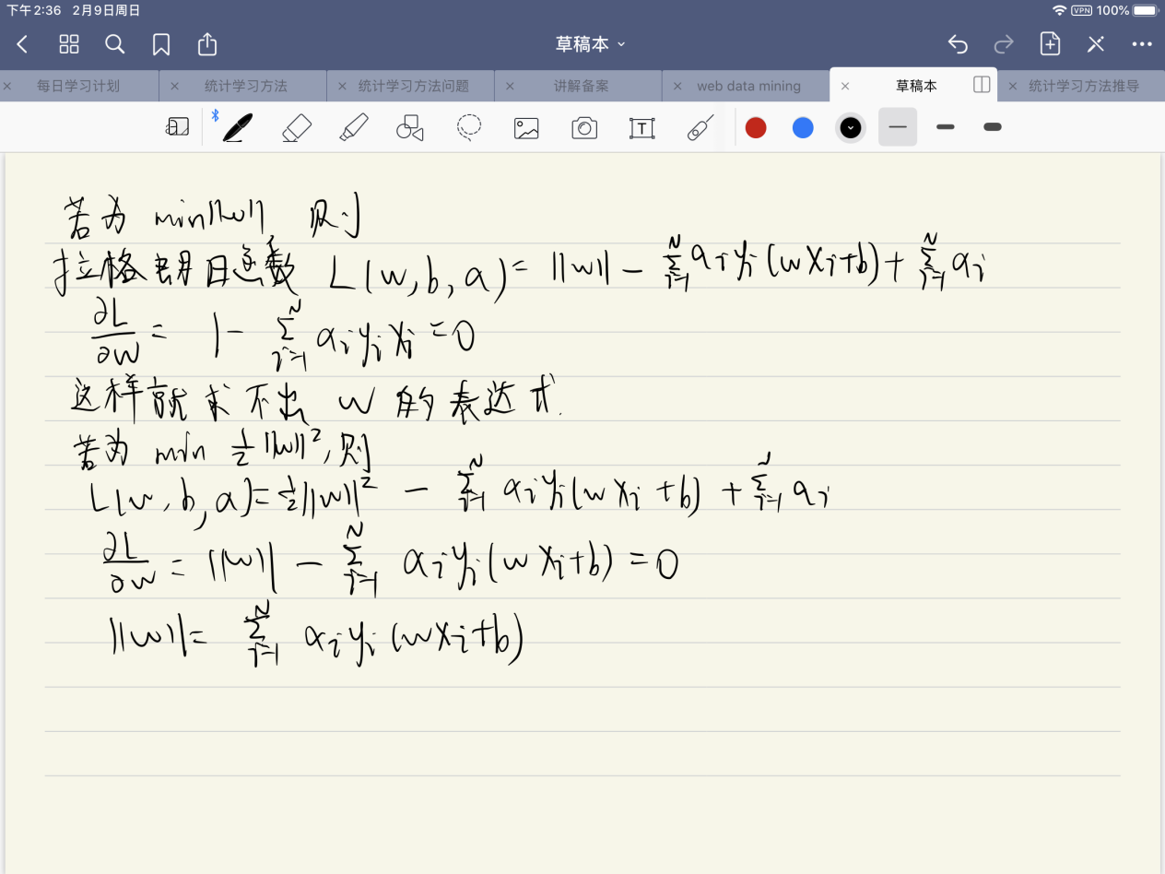

1. （我提出）如何理解违反KKT条件最严重的点？

讨论结果：应该是指根据

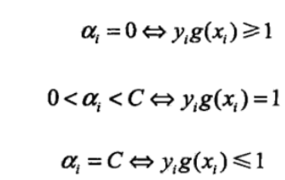

这三个不等式进行判断，与不等式的约束相差越大就是违反的越严重。

1. （别人提出）P144页上的，推出-=k,以及，推出+=k，如何推出的吗？

讨论结果：

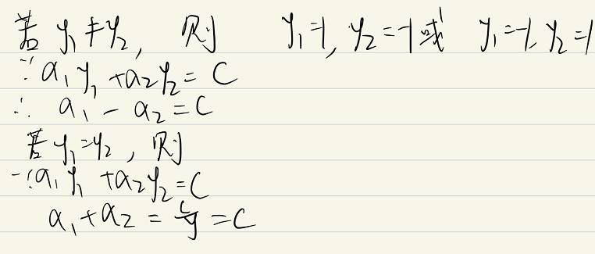

1. **下周计划安排**

下一周应该准备讨论《统计学习方法》第八章的相关内容，我准备将这一块内容再温习一遍，尤其是推导的过程争取能够弄明白。同时继续阅读后面的内容。

1. **读书收获**

第七章主要介绍了支持向量机的相关知识

线性可分支持向量机

采用一个超平面将正类以及负类进行区分，并且引入了最大化间隔的思想来解决问题，即硬间隔最大化。

在线性可分的情况下，训练数据集的样本点中与分离超平面距离最近的样本点的实例称为支持向量。支持向量均在间隔边界上并且在决定分离超平面是只有支持向量起作用，而其他实例点并不其作用。

在数学方法上，采用求解原问题的对偶问题解决。

线性支持向量机

对于线性不可分的数据，采用软间隔最大化，也就是对于每一个样本点引进一个松弛变量0，使约束条件变为，同时，使得目标函数变为。

在线性不可分情况下，支持向量可能在间隔边界上，也可能在间隔边界与。分离超平面之间，也可能在误分的一侧。

线性支持向量机采用合页损失函数。

核技巧

对于非线性分类问题，可以采用核技巧解决。即在优化问题中，将x的内积替换为K（x，y）。从而将原本的非线性分类问题转化为线性分类问题。通常核函数就是指正定核函数，也就是其对应的Gram矩阵为半正定矩阵。

常用核函数有多项式核函数、高斯核函数以及字符串核函数。

SMO算法

将最优化问题的求解转化为让其满足KKT条件。而这样做可以使得问题都可以通过解析方法求得，从而大大提高了算法的计算速度。其基本思想是，选取违反KKT条件最严重的点作为第一个变量，而第二个变量的选取则希望有足够大的变化。